CRM 001/2017 v1



Manuale uso CRM Portale Utenti

**Manuale gestione CRM**

**Destinatari:** Utenti interni Portale Istituzionale

**Autore:** Ufficio per le Relazioni con il Pubblico

**Data di rilascio:** 12/09/2017

|  |  |
| --- | --- |
| **Proprietà:** | Città Metropolitana di Napoli Urp |

**Versioni**

|  |  |  |  |
| --- | --- | --- | --- |
| Versione | Data | Descrizione | Autore |
| 1.0 | 23/08/2017 | Manuale CRM e portale utenti | Ufficio Relazioni con il Pubblico |
| 1.1 | 05/09/2017 | Manuale CRM e portale utenti |  |
| 1.2 | 13/09/2017 | Manuale CRM e portale utenti | Pablo Persico |

Sommario

1. Introduzione 3

2. A cosa serve il Portale Utenti 3

3. Credenziali di accesso 4

3.1 Registrazione al Portale Utenti 4

3.2 Ricezione Credenziali 6

3.3 Cambio Password 7

3.4 Password dimenticata 8

4. Accesso al Portale Utenti 9

4.1 Creare un ticket 9

4.2 Aggiungere un allegato 10

4.3 Inviare un commento 11

4.4 Documenti e Faq 12

5. Assistenza Portale Utenti 12

Indice delle Figure

Figura 1 – Home Portale Utenti 3

Figura 2 – Credenziali Portale Intranet 4

Figura 3 – Web form richiesta credenziali 5

Figura 4 – Esito positivo richiesta credenziali 5

Figura 5 – Email credenziali 6

Figura 6 - dettaglio email credenziali portale 7

Figura 7 - Mie Preferenze e dettaglio 7

Figura 8 - Cambio Password 8

Figura 9 - Password dimenticata 8

Figura 10 - home page Assistenza Utenti 9

Figura 11 - Pulsante nuovo Ticket 9

Figura 12 – Nuovo Ticket 10

Figura 13 – Aggiungi allegato 10

Figura 14 – visualizza allegato 11

Figura 15 – Inviare commento 11

Figura 16 – Sezioni del Portale Utenti 12

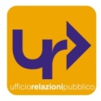1. Introduzione

L’ufficio Urp ha istituito un servizio per le richieste di pubblicazioni sul portale istituzionale basato su un’applicazione **CRM Customer Relationship Management** principalmente usato nelle aziende per “Gestire in modo efficace i rapporti con i propri clienti”. Il **CRM** usato è **Vtiger**, l’ufficio **Urp** ha “modellato” questo applicativo per adattarlo alla gestione degli utenti interni che quotidianamente effettuano richieste di pubblicazioni sul portale istituzionale [www.cittametropolitana.na.it](http://www.cittametropolitana.na.it).

Per la gestione, tra l’utente che effettua la richiesta e il dipendente dell’ufficio **Urp** che gestisce e processa la pubblicazione, è stato creato il Portale Utenti, un portale che consente la gestione personalizzata delle singole richieste di pubblicazione.

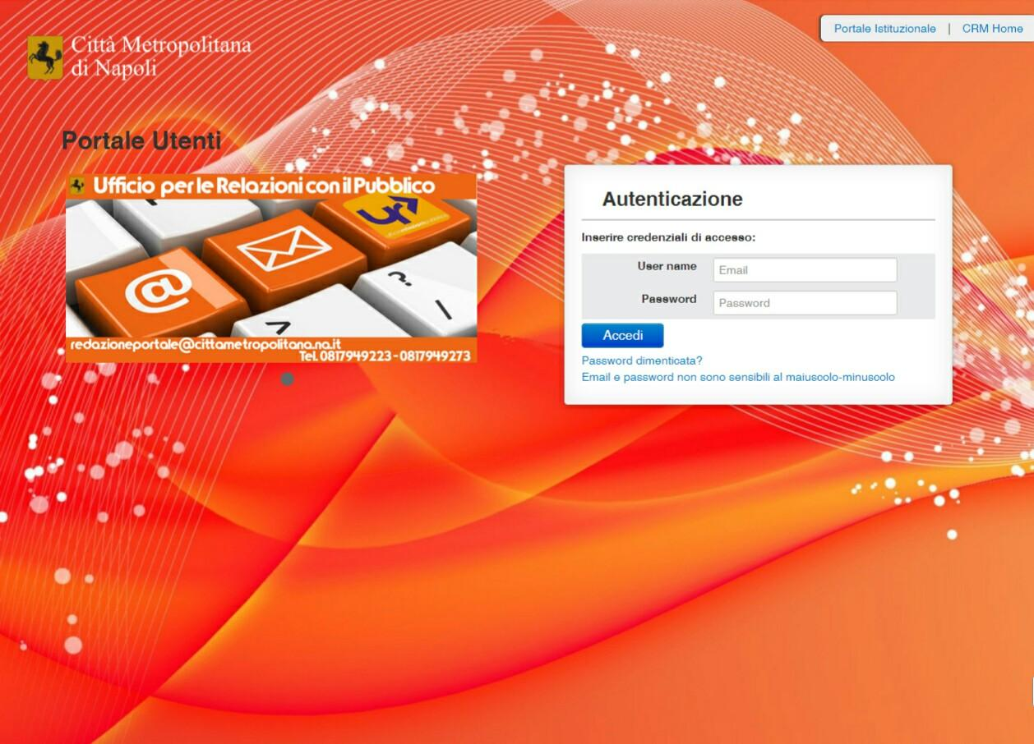

Figura 1 – Home Portale Utenti

# 2. A cosa serve il Portale Utenti

Il **Portale Utenti di vTiger CRM** si dimostrerà molto utile per implementare un sistema di ticketing, una area privata per ogni utente che consenta di accedere a tutte le richieste effettuate, ai documenti inviati e alla manualistica, procedure ecc.

Il **Portale Utenti di vTiger CRM** permette principalmente di **generare Ticket di supporto**. A seguito della creazione del Ticket, riceverete sul nostro CRM e su Email la notifica e potrete verificare lo stato e interloquire con l’Urp .

Questo è solo l'inizio, perché il **Portale Utenti di vTiger CRM** offre anche i seguenti vantaggi:

1. **Nessun rischio di smarrimento:** Tutte le comunicazioni tra Urp e Utenti vengono registrate in una pagina personale riservata;
2. **Efficienza e risparmio di tempo:** Il Portale Clienti permette di gestire anche grandi quantità di richieste essendo sempre chiaro e semplice nei processi. Questo significa un risparmio in termini di tempo e risorse.
3. **Ticket consultabili nel tempo:** Al contrario delle email, che possono essere smarrite, i Ticket di assistenza creati attraverso il Portale Clienti rimarranno memorizzate per future referenze;
4. **Multicanalità:** Ogni Ticket verrà assegnato al personale di competenza in maniera immediata e ogni utente avrà la possibilità di verificare lo stato di avanzamento della richiesta, il nome del responsabile a cui è assegnato il ticket, i tempi di lavorazione programmati e quelli realmente impiegati, anche attraverso mail e sms;
5. **Possibilità di Allegati:** Il Portale Clienti di vTiger CRM gestisce al meglio gli allegati e permette di ricevere ogni tipo di file da parte vostra
6. **Pagina web riservata:** Ogni Utente riceverà l'accesso ad una pagina web personale dove poter inserire, ogni qualvolta si rendesse necessario, i Ticket di richiesta di pubblicazione o assistenza, consultare lo stato dei precedenti e chattare in tempo reale con l’Urp attraverso i commenti;
7. **Assistenza monitorata:** E' possibile verificare l'andamento e la capacità da parte del Team di lavoro nella risoluzione dei Ticket e la conformità al Contratto di Servizio (SLA)[1]

# 3. Credenziali di accesso

L’utente interessato ad utilizzare il Portale Utenti deve effettuare la registrazione per ottenere le credenziali di accesso.

## 3.1 Registrazione al Portale Utenti

La registrazione può essere effettuata all’indirizzo <http://www.cittametropolitana.na.it/group/intranet/credenziali-portale>

previa autenticazione al portale Intranet

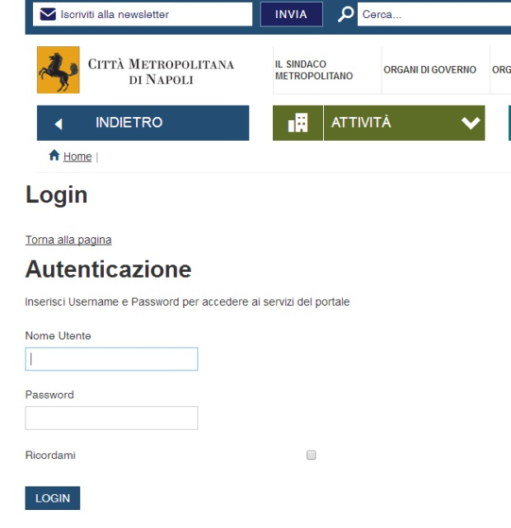

Figura 2 – Credenziali Portale Intranet

Il form è raggiungibile anche dall’area **Intranet** del sito istituzionale

alla sezione “**Urp”** sotto la voce **“credenziali portale”**

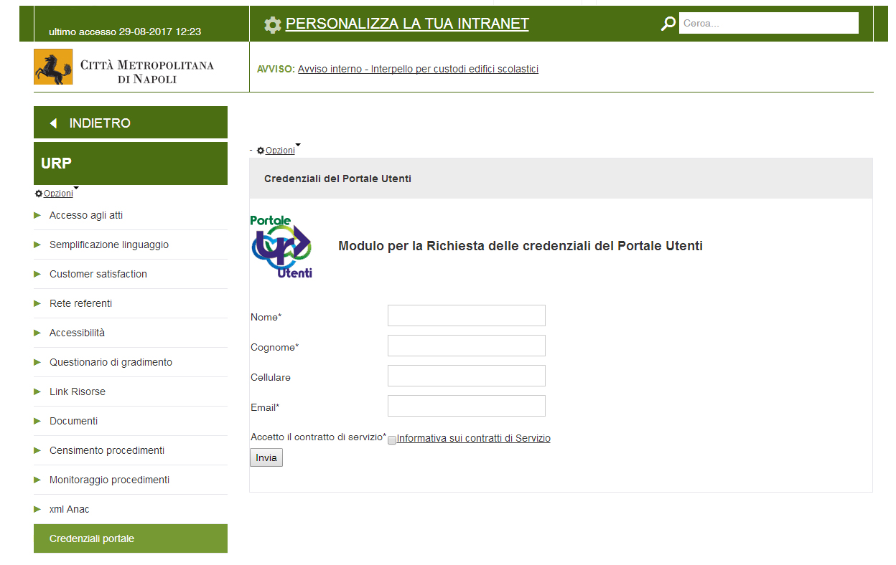

Figura 3 – Web form richiesta credenziali

Una volta completato il form e inviati i dati verrete reindirizzati su una pagina che vi confermerà l’avvenuta iscrizione

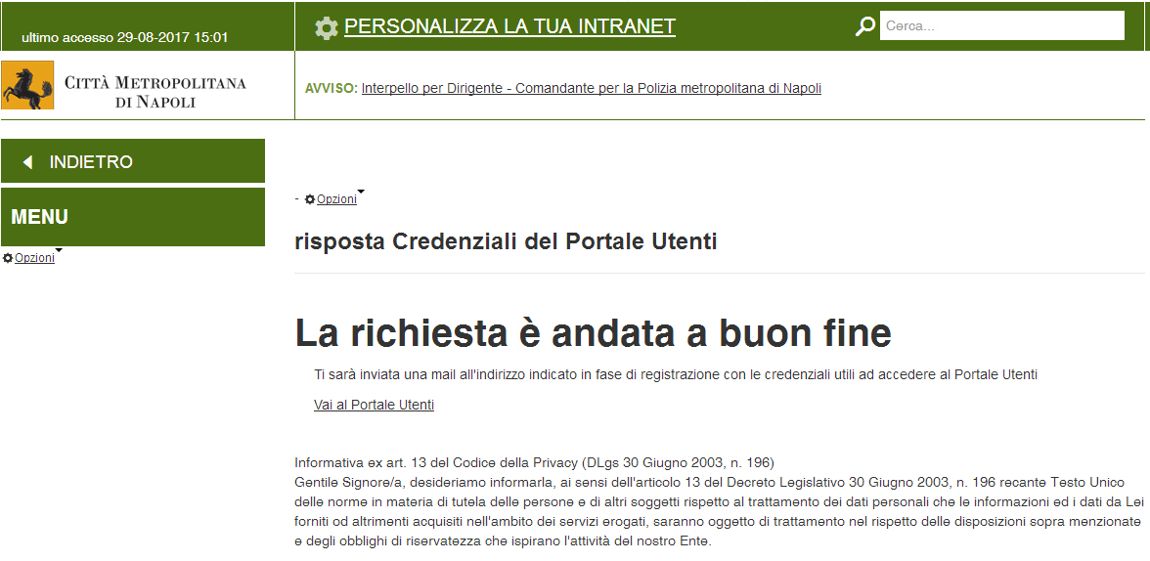

Figura 4 – Esito positivo richiesta credenziali

## 3.2 Ricezione Credenziali

Dopo l’invio dei dati, verrà immediatamente recapitata una e-mail all’indirizzo indicato, con le credenziali utili per l’accesso al portale

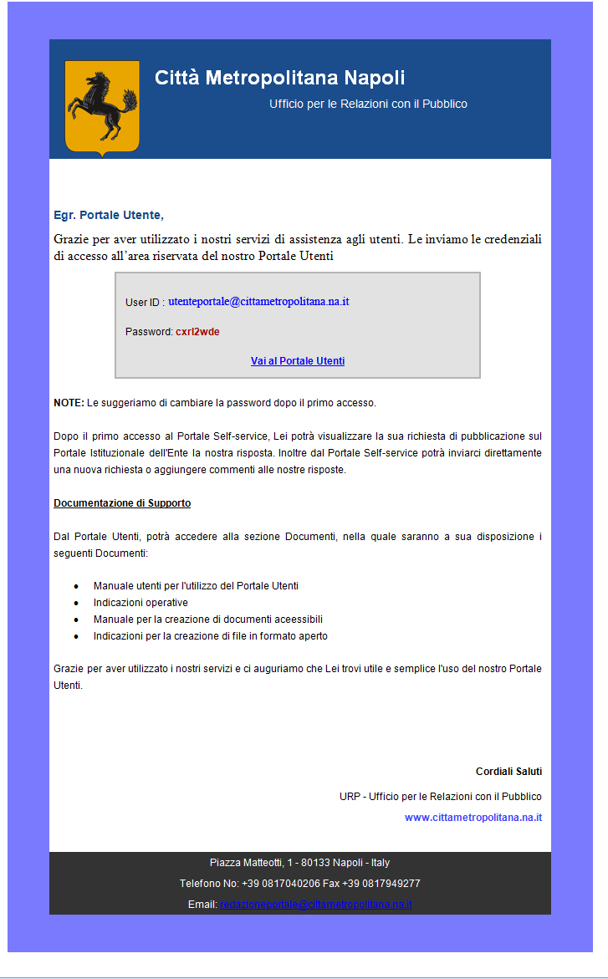

Figura 5 – Email credenziali

dall’email si potrà raggiungere direttamente il portale attraverso il link posto in basso “**Vai al Portale Utenti**”.

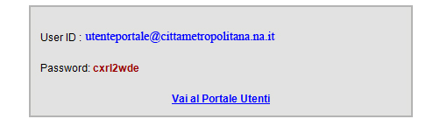

Figura - dettaglio email credenziali portale

## 3.3 Cambio Password

Una volta avuto accesso al portale è consigliato cambiare la password di accesso. In alto a destra sotto la voce recante il vostro indirizzo mail troverete un menù, scegliete la voce **“Mie preferenze”**

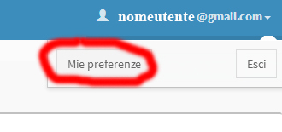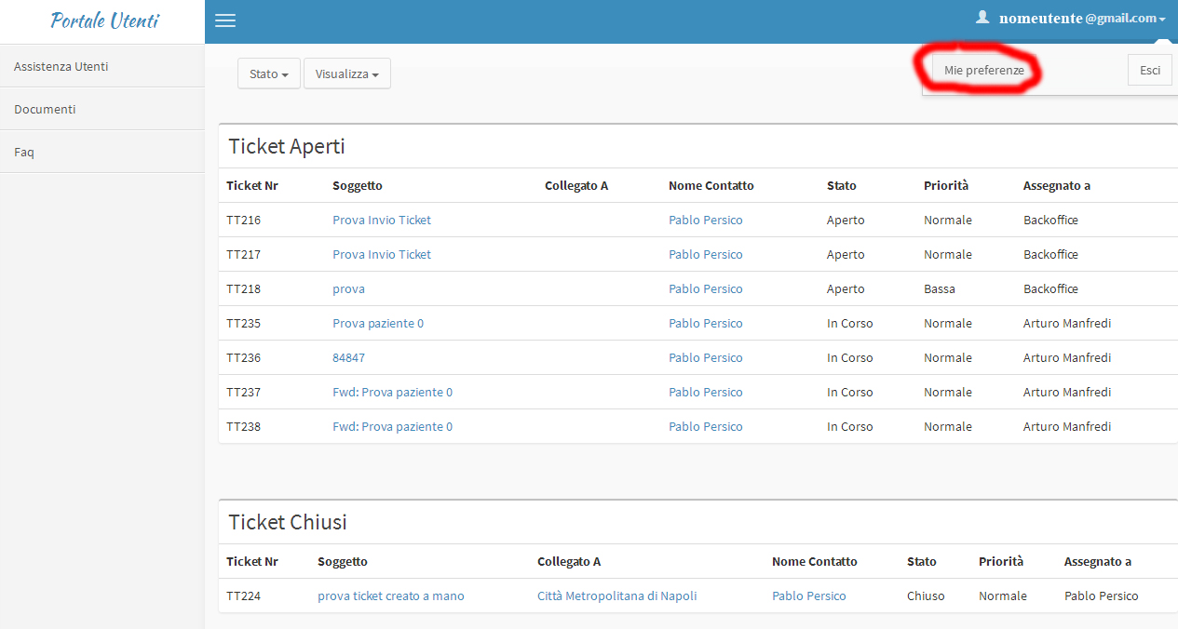

Figura - Mie Preferenze e dettaglio

Nella pagina che si aprirà troverete i campi **“vecchia password”** e **“nuova password”** da dover compilare.

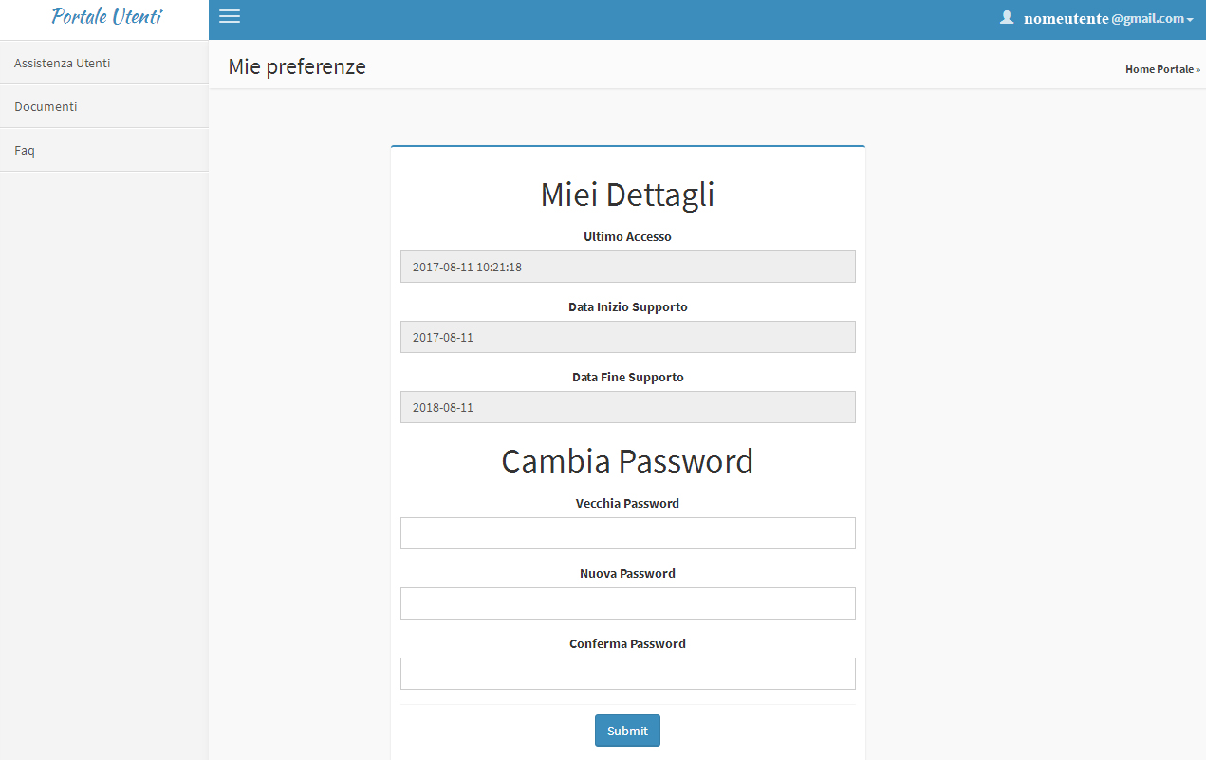

Figura - Cambio Password

## 3.4 Password dimenticata

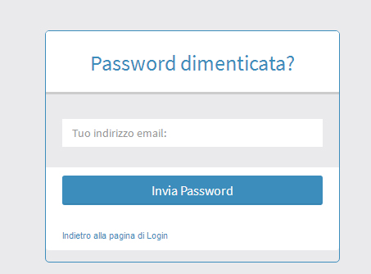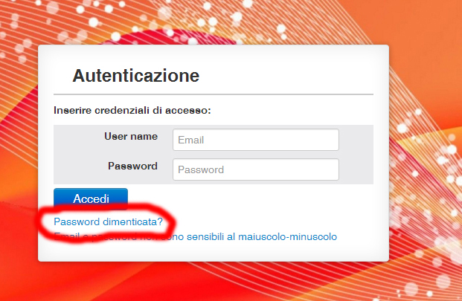

Figura - Password dimenticata

Per il recupero della password è necessario cliccare sul link **“password dimenticata?”** che troverete sotto il pannello di inserimento delle credenziali nella home page del portale utenti Da lì verrete reindirizzati su una pagina dove vi verrà chiesto di inserire l’indirizzo email e dopo aver cliccato sul pulsante invia password vi verrà recapitata una nuova password.

# 4. Accesso al Portale Utenti

Inserite le credenziali si accederà al portale

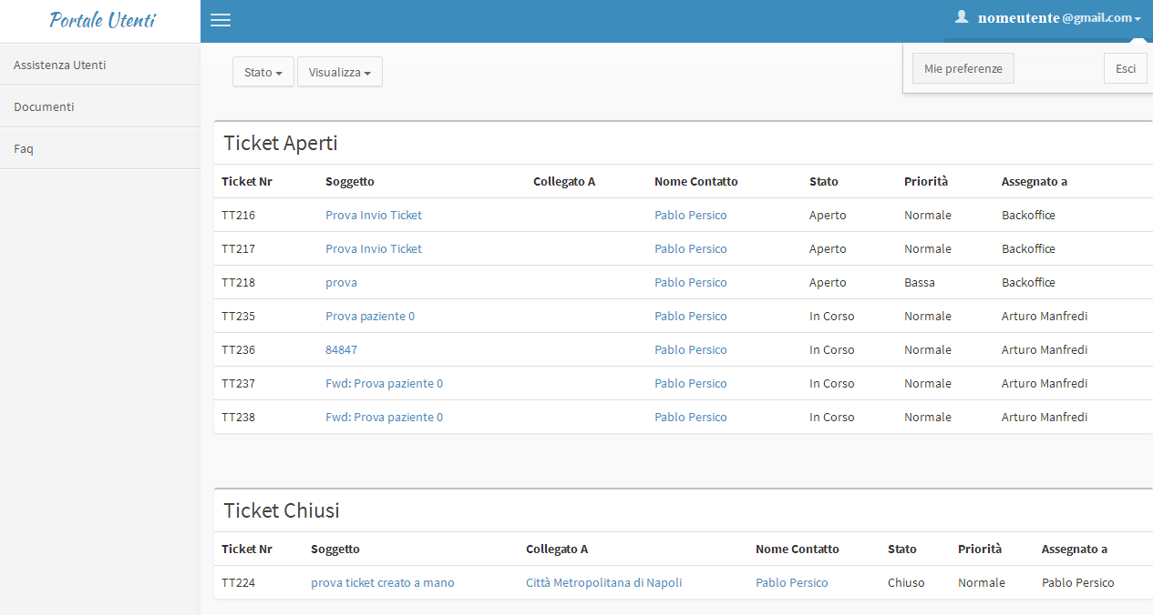

Figura - home page Assistenza Utenti

Per uscire correttamente dal portale cliccare in alto a destra nel menu recante il vostro indirizzo mail e scegliere la voce **“esci”**

## 4.1 Creare un ticket

Nella sezione “Assistenza Utenti” sarà possibile creare un nuovo ticket

Basterà cliccare sul pulsante in alto a destra**“Nuovo Ticket”**

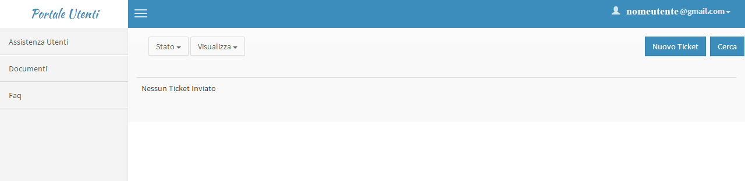

Figura - Pulsante nuovo Ticket

compilare i campi avendo cura di inserire il titolo, la priorità[2] e una descrizione della richiesta

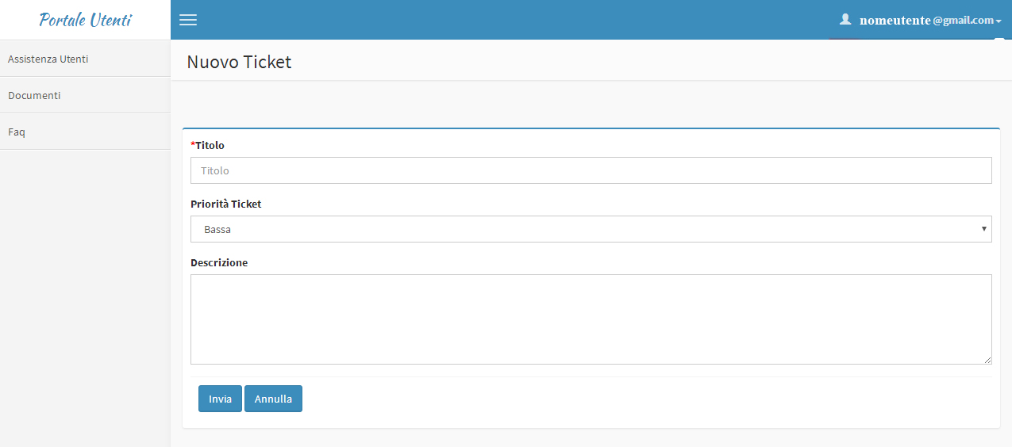

Figura 12 – Nuovo Ticket

Una volta completato con la compilazione dei dati premere il pulsante **“Invia”**

## 4.2 Aggiungere un allegato

Per poter aggiungere un allegato è necessario aprire il ticket già creato e seguire le indicazioni all'interno del ticket stesso pulsante **“Scegli file”** e poi **“Allega”.**

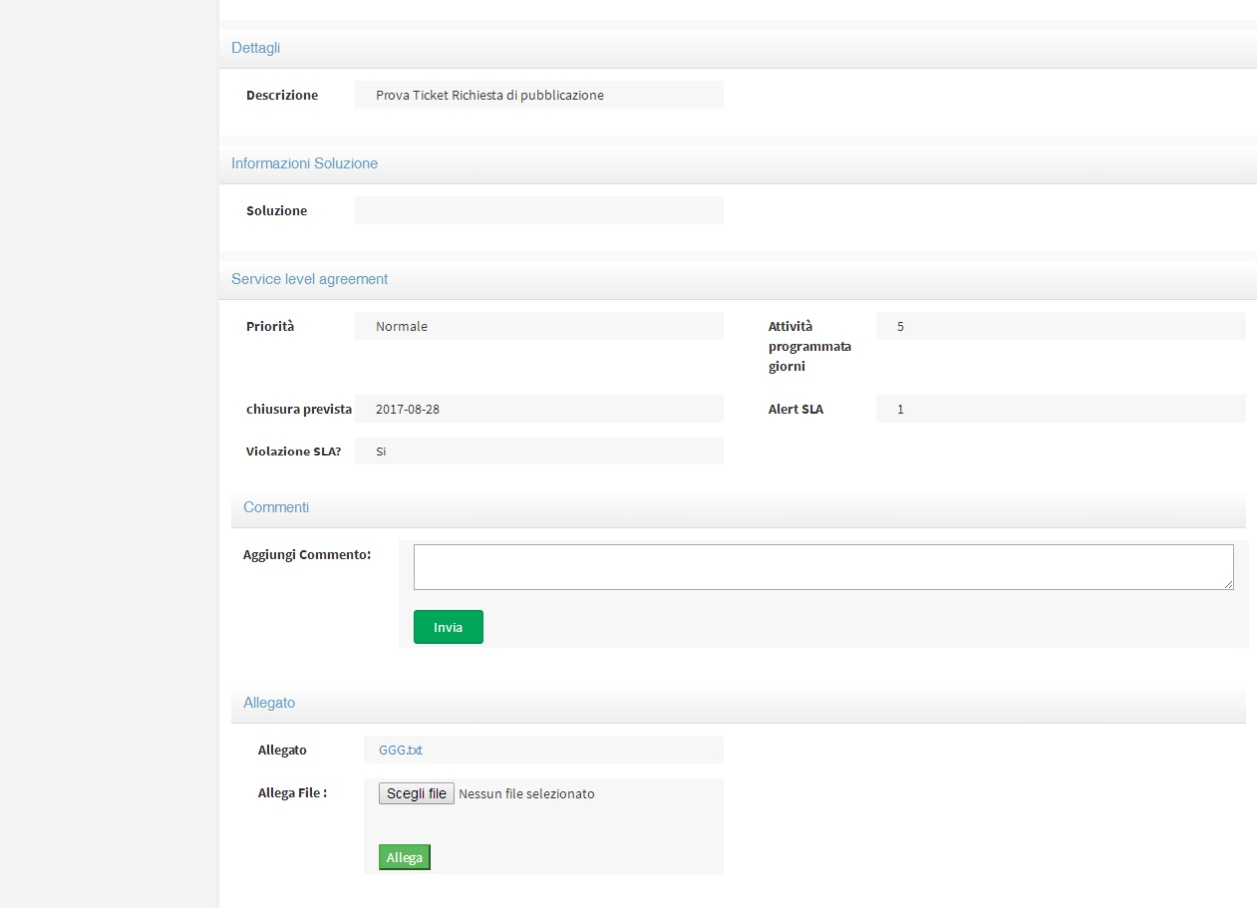

Figura 13 – Aggiungi allegato

Il documento aggiunto sarà visibile e consultabile con un click

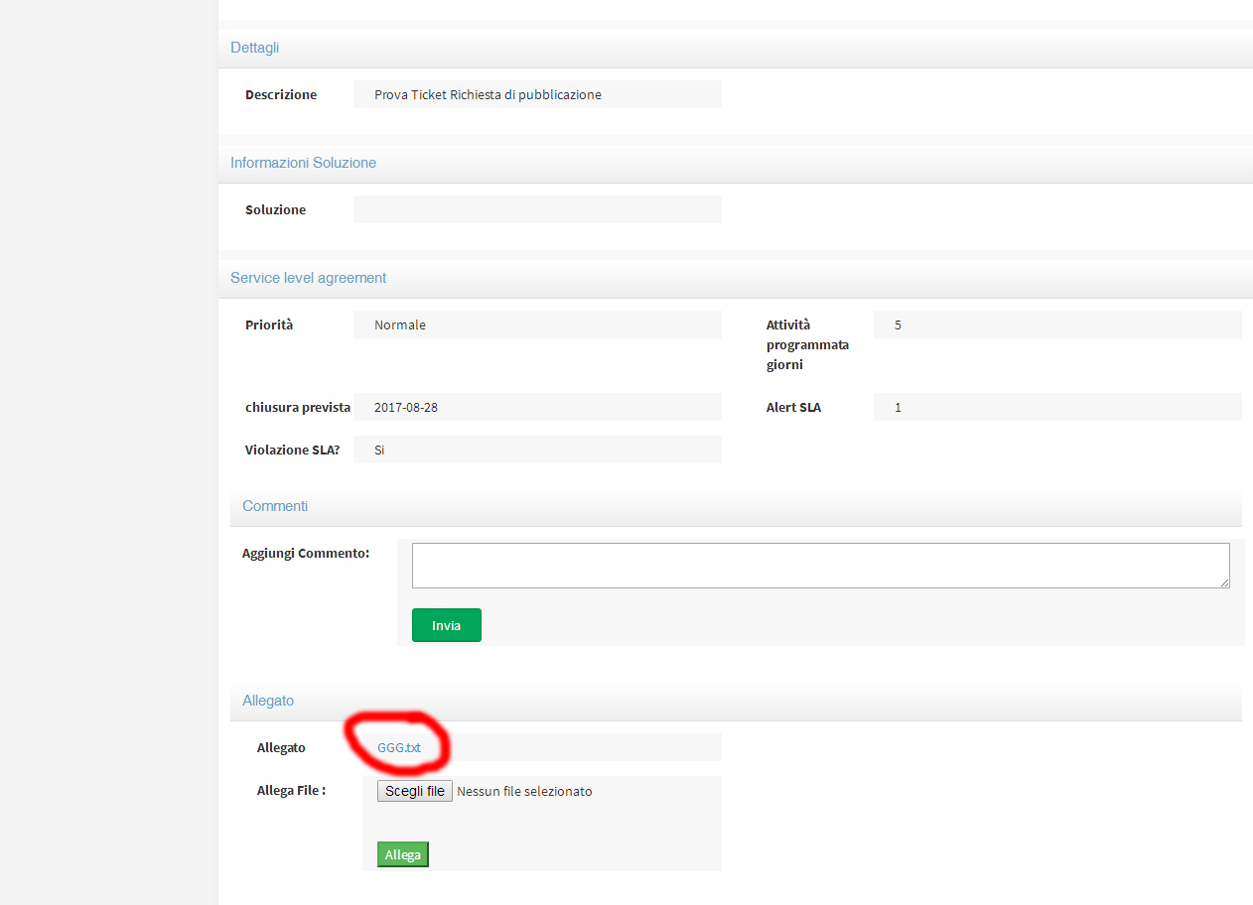

Figura 14 – visualizza allegato

## 4.3 Inviare un commento

Per le comunicazioni bidirezionali tra il richiedente e l’assegnatario si è scelto di utilizzare il box dei commenti. Quando viene aggiunto un commento il ricevente avrà una notifica via mail, provvederà a rispondere sempre accedendo al portale e usando il ticket in questione.

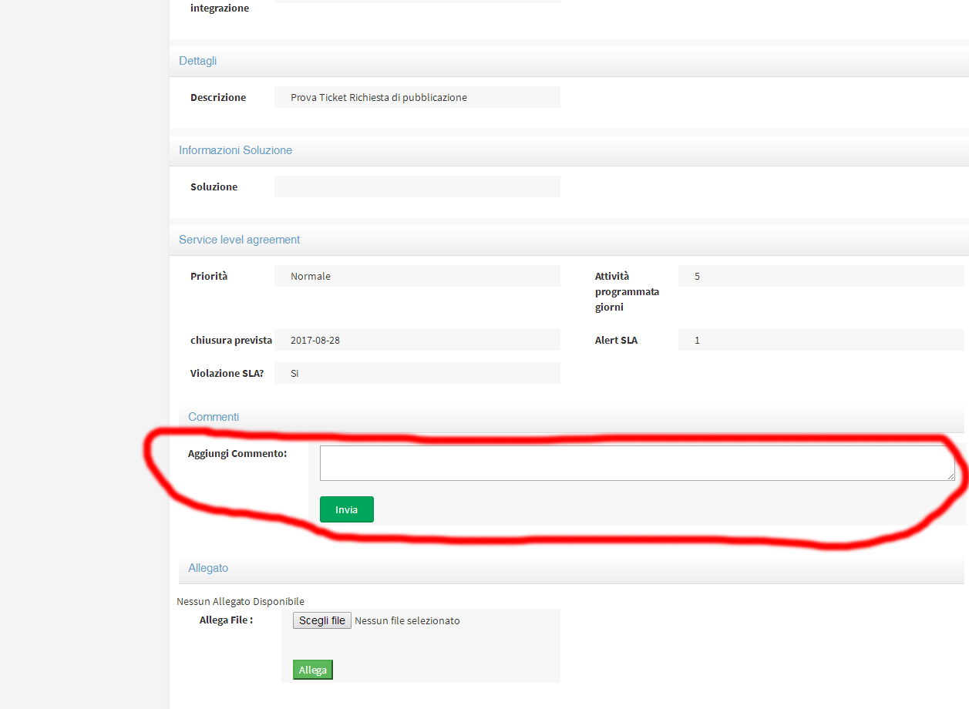

Figura 15 – Inviare commento

## 4.4 Documenti e Faq

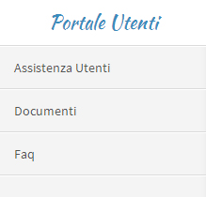

Figura 16 – Sezioni del Portale Utenti

Nella sezione Documenti sarà possibile trovare il manuale del Portale Utente, il Contratto di Servizio SLA e le schede delle Faq in formato pdf stampabile, mentre nella sezione Faq troverete utili vademecum sui documenti accessibili. Entrambe le sezioni saranno aggiornate periodicamente anche grazie al contributo degli utenti stessi.

# **5. Assistenza Portale Utenti**

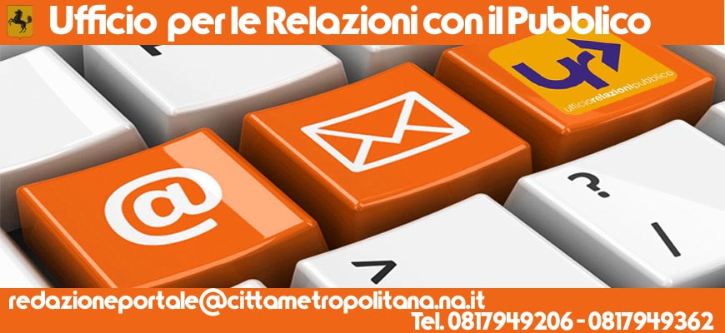

Per l’assistenza si possono contattare i riferimenti suindicati. Per agevolare l'assistenza e rispondere in maniera rapida alle eventuali perplessità è stato creato un gruppo su Workplace[3] basta richiedere l’invito all’indirizzo: <https://fb.me/g/yJjMAKNX/bG1ENLxK>

Nel gruppo si potranno trovare oltre ai documenti già presenti nel Portale Utente, screenshot e mappe mentali relativi allo sviluppo dei workflow, inoltre verrà fornita tutta l’assistenza necessaria al corretto utilizzo del Portale.

1. [Contratto di Servizio SLA](http://www.cittametropolitana.na.it/documents/10181/1945800/Contratto+di+servizio+V1.pdf/474d4d7b-6b89-4458-a8b9-8103dae513c2)
2. Riguardo la scelta della priorità consultare il [Contratto di Servizio SLA](http://www.cittametropolitana.na.it/documents/10181/1945800/Contratto+di+servizio+V1.pdf/474d4d7b-6b89-4458-a8b9-8103dae513c2)
3. [Cos’è Workplace di Facebook?](https://it-it.facebook.com/help/work/791147577614860)